北京理工大学2006-2007学年第一学期 2007.1
2006级《微积分A》期末试卷(A卷)参考答案及评分标准
一、1. 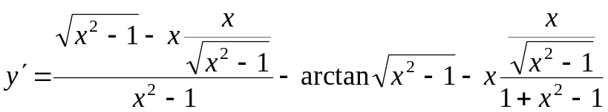…….4分
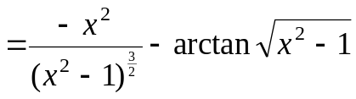 ……………………………7分
2. 原式 =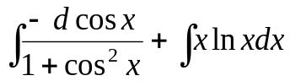 ………..2分
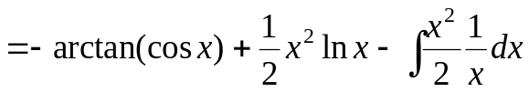 ………..5分
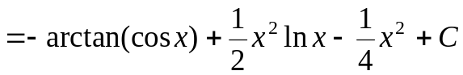 ………..7分
- 原式 = 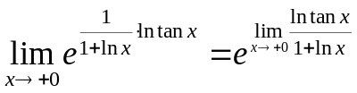 ………….2分
其中 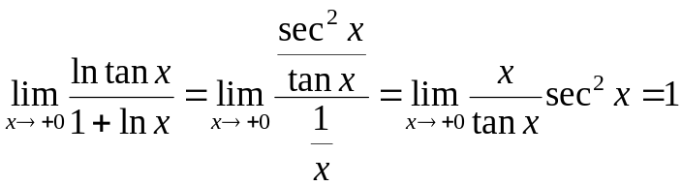…..5分
原式 = …………7分
- 令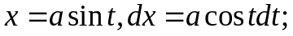 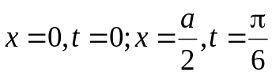…….2分
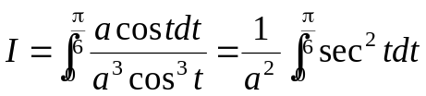 ……….5分
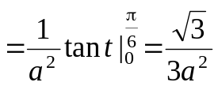 ……….7分
- 对应齐次方程的特征方程为：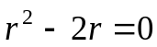
特征根：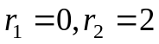；
齐次方程的通解：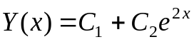 ………..2分
设非齐次方程的特解为：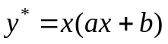
代入方程得：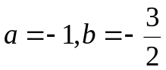；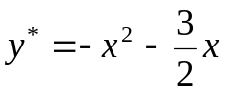 ………5分
原方程的通解为：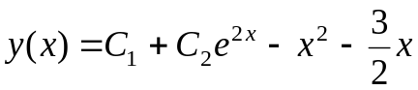 …….7分
二、1. 由泰勒公式得，当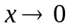时，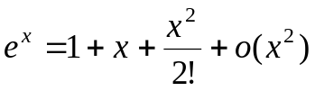 ….2分
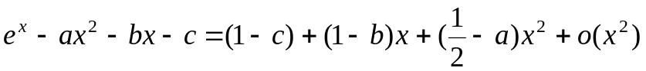
由题意，得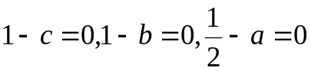 …………5分
故当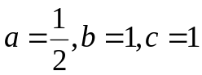时，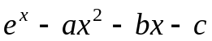是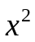的高阶无穷小。
（此题也可用高阶无穷小的定义及罗必达法则） ………….7分
2. 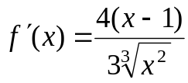,令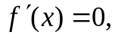得驻点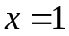，又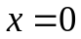时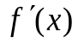不存在，
列表： ……………….2分
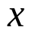 | 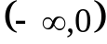 | 0 | 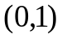 |  | 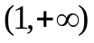
 | 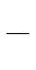 | 不存在 |  | 0 | 
 | 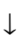 | 不取极值 |  | 取极小值 | 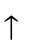
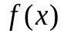的单增区间：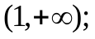 单减区间：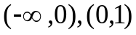；
极小值：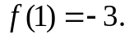 ………………..7分
- 令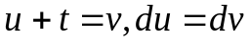；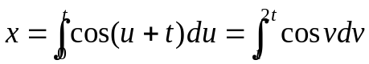
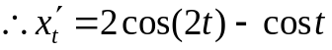 …………………2分
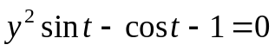两边求导，得
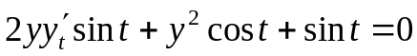
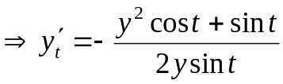 ……………….4分
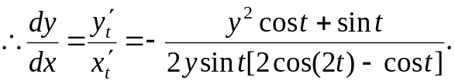 ……………..7分
- 证明：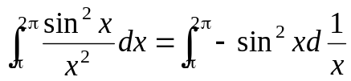
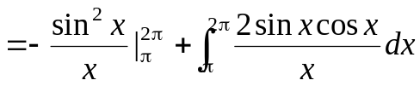 ………………3分
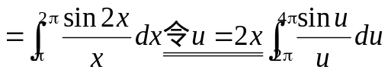
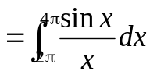 ………………7分
- 由题意知：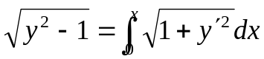 ………….2分
两边对x求导，得 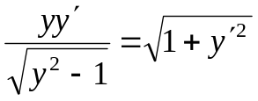
整理，得 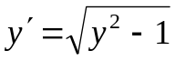 ………….4分
分离变量并积分，得 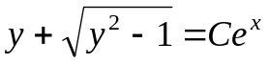 ……….….6分
由初条件 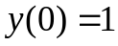，得 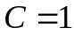，得 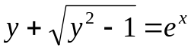
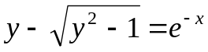，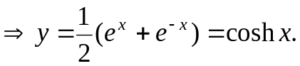 …………8分
- 设切点为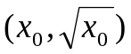，则切线方程为：
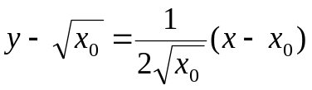
将点(-1,0)代入切线方程，得 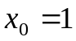
所以切点为(1,1)，切线方程为：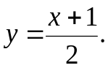 …………..2分
(1) 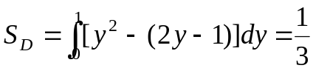 …………….5分
(2) 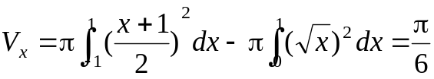. .……………8分
- 证明：记 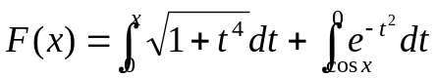，则
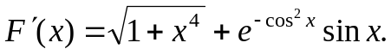 ………….2分
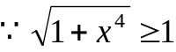且仅当时等号成立。又
，
则 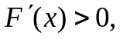即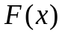严格单增，又 …………..4分
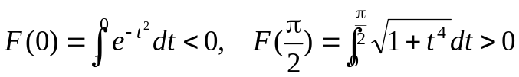
由零点定理知在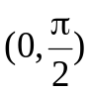内至少有一实根，又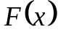严格
单增，从而有且仅有一个实根。 …………...7分
- 设任意时刻桶内溶液的含盐量为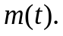
考虑时间间隔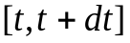内含盐量的改变量，得
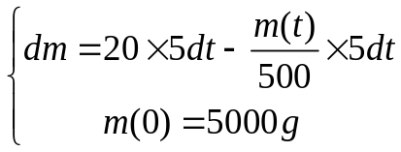 化简，得 ………4分
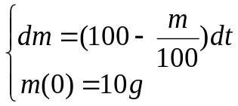，解方程得 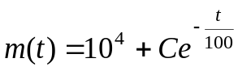，
由初条件得 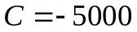 ………...6分
任意时刻桶内溶液的含盐量为:
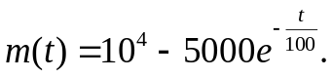 ………..8分

- 证明：由积分中值定理知：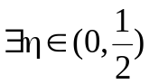，使得
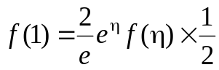，即 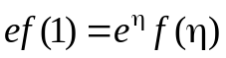， …………2分
构造辅助函数 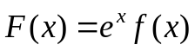
则在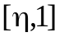上满足Rolla定理的条件，知
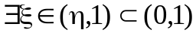，使得 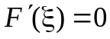，又 ………….4分
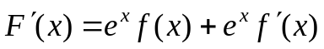，有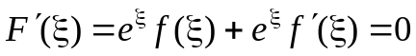
即 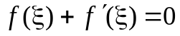. …………6分

